# 我校武装部组织开展军事理论课教学专题辅导培训会

为进一步深化军事理论课教学改革，切实提高军事理论课教学水平，加强我校军事理论课教师队伍建设，9月13日上午，学校武装部特邀国防教育学教授刘鹏大校来作《军事理论教学应把握的几个问题》专题辅导培训报告。本次报告由武装部副部长、军事理论教研室主任边小玲主持，我校承担军事理论课教学任务的全体军事理论课授课教师参加了专题培训。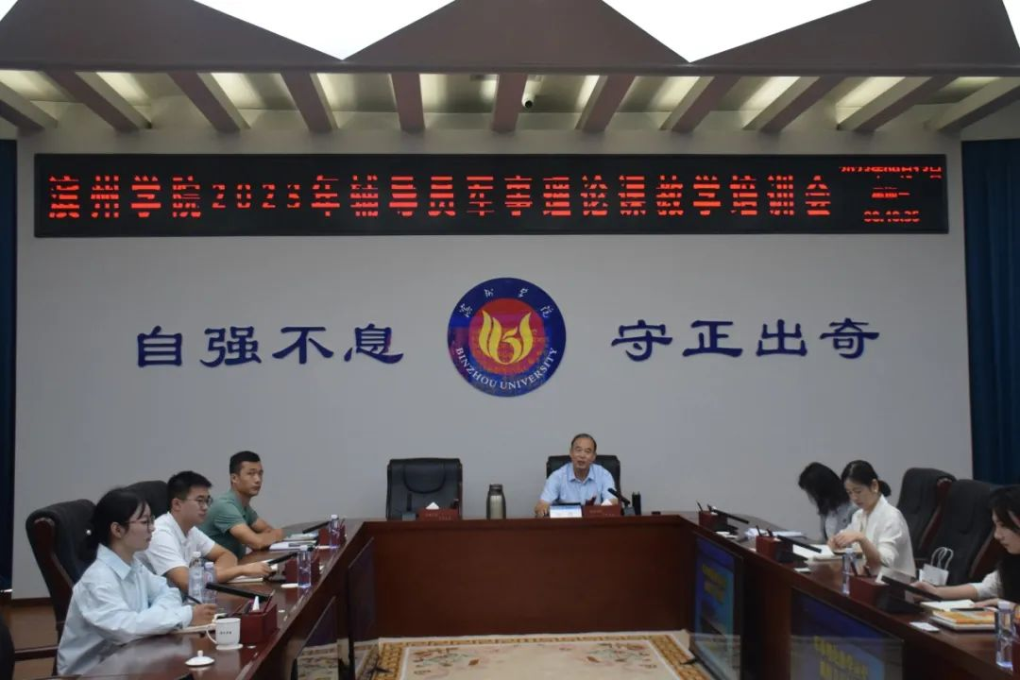

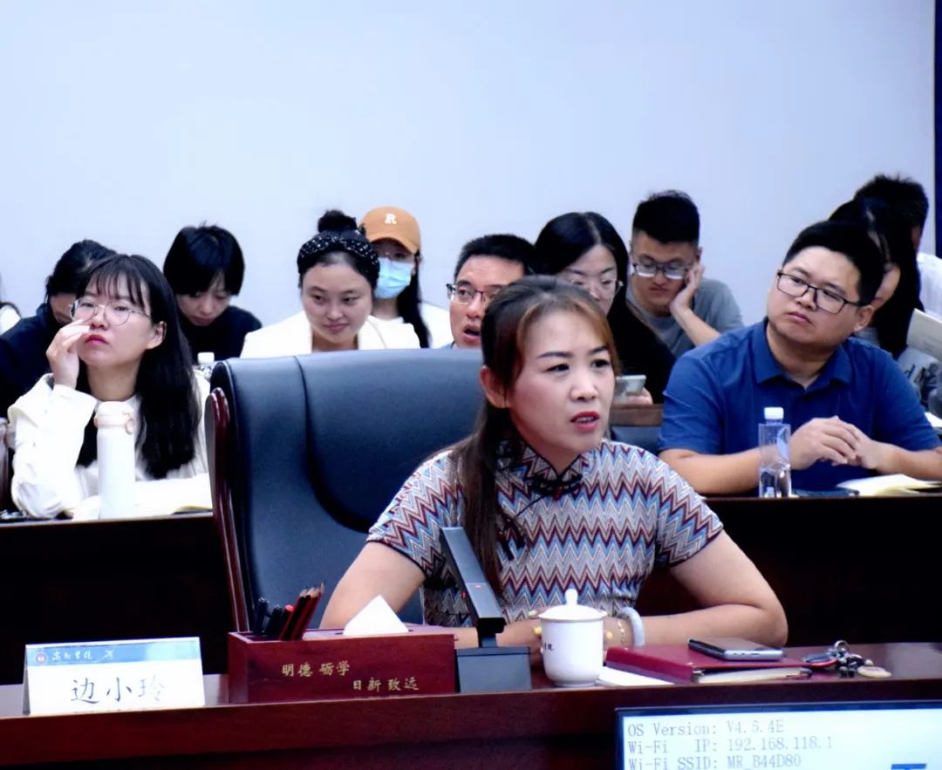

培训会上，刘鹏教授主要从严格按纲施训、关注最新动态、融入课程思政和注重教研相长四个方面结合生动的案例，详解讲解了如何上好军事理论课。尤其对军事理论课必讲的12个专题从教学设计、教学教研方法等方面进行了详细的讲解示范。

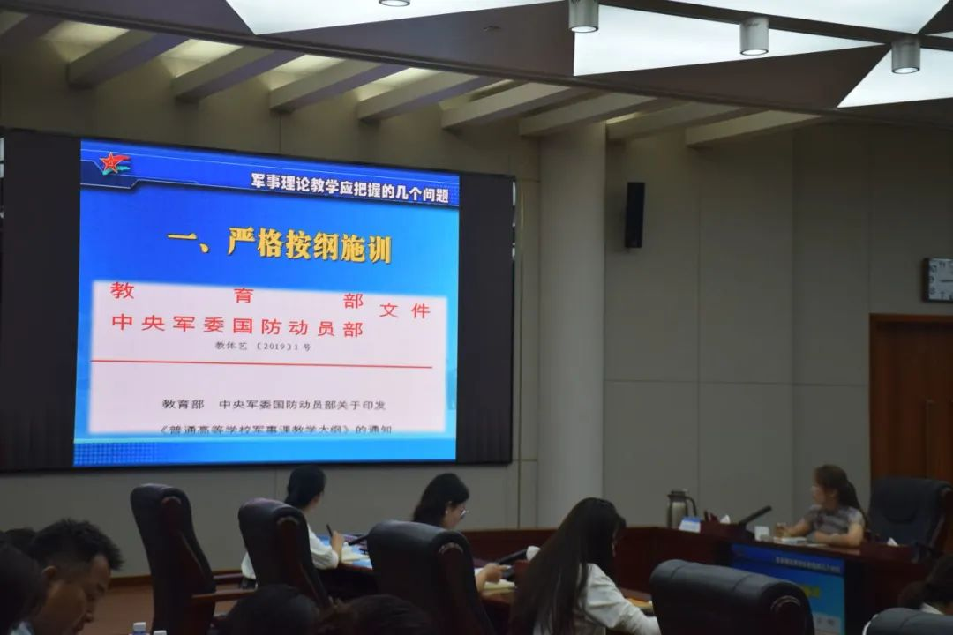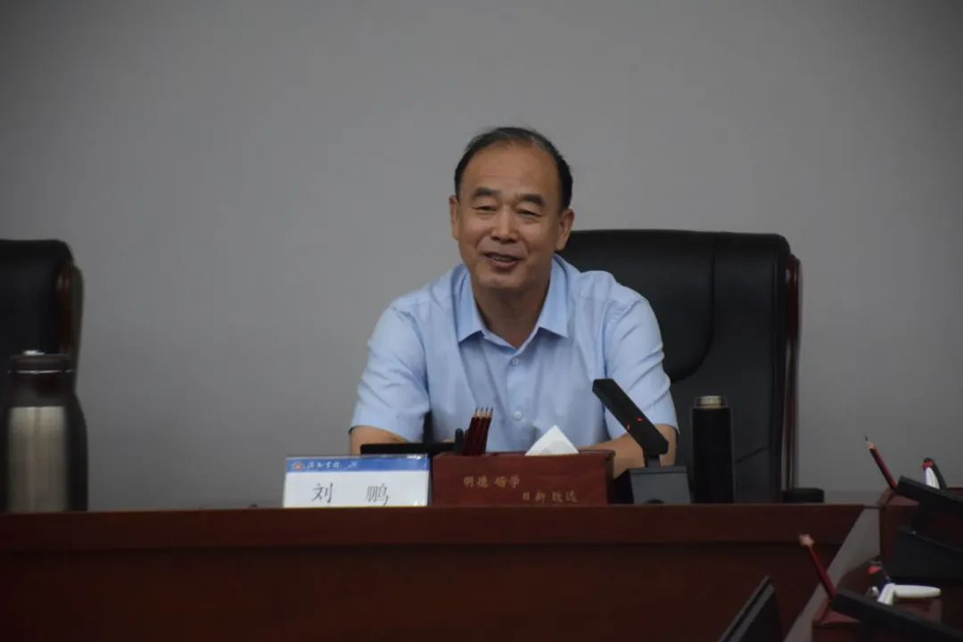

本次专题辅导员培训不仅丰富完善了与会人员的军事理论知识体系，提高了大家的军事理论素养，而且对于授课过程中精准把握教学重点，科学安排学时，生动融于课程思政具有重要的指导意义。受训老师纷纷表示：此次培训给大家提供了操作性很强的教学方法，拓展了新的教学思路。大家深感受益匪浅。

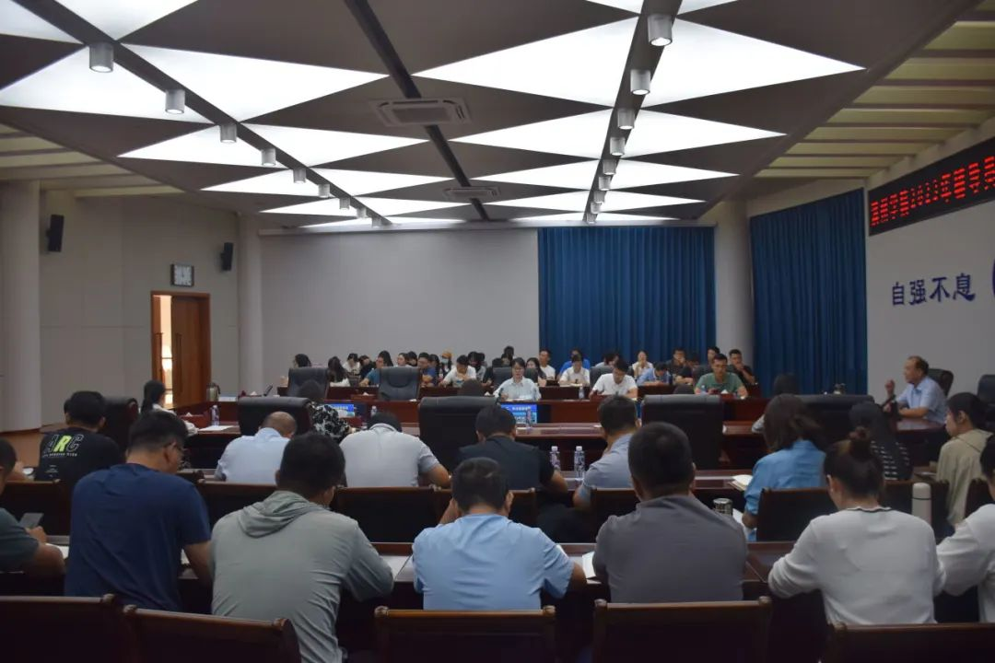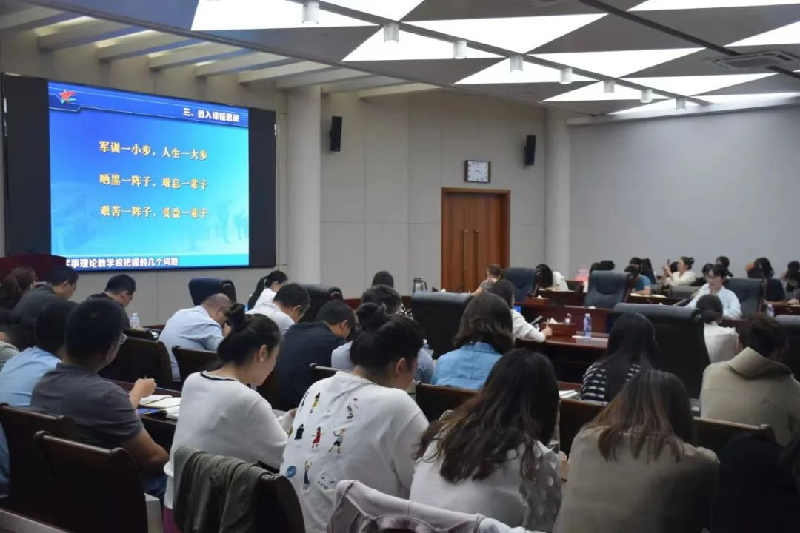

学校武装部、军事理论教研室向来高度重视军事理论课教学工作，通过组织开展集体备课、军事理论教学示范课评选、军事理论研讨课、“推门听课”、专题辅导培训等活动，提高授课教师的授课水平，打造标准化、规范化军事理论教学课堂，充分发挥军事理论课在国防教育、爱国主义教育、国家安全教育等方面的作用。